徐 州 市
一、填空题（本大题共12题，第1题至第11题每空2分，第12题每空1分，共44分）
1. －（－3）＝ ；$\left|−2\right|$＝ ；$2^{−1}$＝ ；${\left(−2\right)}^{3}$＝ ；
2. 不等式组$\begin{aligned}\left\{x−2>0 | \right.\end{aligned}$的解集是 ；
3. 已知一次函数y＝kx＋1，当x＝2时，y＝5，则k＝ ；
4. 如果方程$x^{2}−3x+m=0$有实数根，则m的取值范围是 ；若方程有一个根为2，则另一个根为 ，m＝ ；
5. 在实数范围内分解因式：$2x^{2}−x−2$＝ ；
6. 写一个函数的解析式，使它的图像不经过第一象限： ；
7. 在英语口语测试中，某小组7位同学的分数分别为13，15，8，12，9，13，14，他们的平均成绩为 （分），这组数据的众数为 （分），中位数为 （分）．
8. 如图，直线AB⊥CD于O，直线EF过点O，且∠AOE＝40°，则∠BOF＝ 度，∠DOF＝ 度．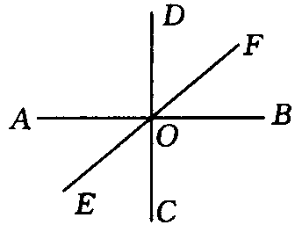
9. 在Rt△ABC中，∠C＝90°，AC＝4，BC＝3，则tanA＝ ，cosA＝ ；
10. 如图，AB是⊙O的直径，CD是弦，且CD⊥AB，垂足是P，如果CP＝2，PB＝l，那么AP＝ ，OP＝ ；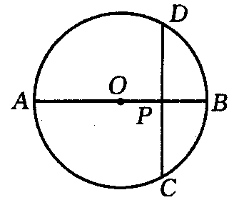
11. 如果圆柱的侧面展开图是长和宽分别为8cm和4cm的矩形，则圆柱的底面半径为 ；
12. 有以下边长相等的三种图形：①正三角形，②正方形，③正八边形．选其中两种图形镶嵌成平面图形，请你写出两种不同的选法（用序号表示图形）： ，或 ；
二、选择题（本大题共5题，每题4分，共20分）每题给出的四个选项中只有一项是正确的．
13. 2003年4月16日世界卫生组织宣布：冠状病毒的一个变种是引起非典型肺炎的病原体．某种冠状病毒的直径约为120nm，1nm＝${\text{10}}^{−9}$m，则这种冠状病毒的直径用科学记数法表示为（ ）．
（A）120 ×${\text{10}}^{−9}$m （B）1．2×${\text{10}}^{−6}$m
（C） 1．2×${\text{10}}^{−7}$m （D）1．2 ×${\text{10}}^{−8}$m
14. 如果式子$\sqrt{{\left(x−1\right)}^{2}}+\left|x−2\right|$化简的结果为2x－3，则x的取值范围是（ ）．
（A） x≤1 （B） x≥2 （C） 1 ≤x≤2 （D）x＞0
15. 如果a＋b＜0，且b＞0，那么a、b、一a、一b的大小关系为（ ）．
（A）a＜b＜－a＜b （B） －b＜a＜－a＜b
（C）a＜－b＜－a＜b （D） a＜－b＜b＜－a
16. 有以下4个命题：
① 两条对角线互相平分的四边形是平行四边形；
② 两条对角线相等的四边形是菱形；
③ 两条对角线互相垂直的四边形是正方形；
④ 两条对角线相等且互相垂直的四边形是正方形．
则其中正确命题的个数为（ ）．
（A）1 （B）2 （C）3 （D）4
17. 如图，⊙O的直径EF为10cm，弦AB、CD分别为6cm、8cm，且AB∥EF∥CD．则图中阴影部分面积之和为（ ）．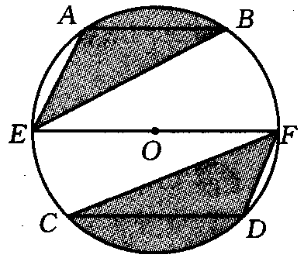
（A） $\frac{\text{25}}{2}π{\text{cm}}^{2}$ （B） $\frac{\text{25}}{3}π{\text{cm}}^{2}$ （C） $\frac{\text{75}}{8}π{\text{cm}}^{2}$ （D） $\frac{\text{175}}{\text{12}}π{\text{cm}}^{2}$

三、解答题（本大题共3题．每题7分．共其21分）
18. 计算： ${\left(3a^{2}b\right)}^{2}+\left(8a^{6}b^{2}\right)÷\left(−2a^{2}b\right)$
19. 计算：$\sqrt{\text{27}}−\frac{2}{\sqrt{3}+1}+9\sqrt{\frac{1}{3}}−{\left(\sqrt{3}−\sqrt{2}\right)}^{0}$
20. 解方程：${\left(\frac{2x}{x−1}\right)}^{2}+\frac{4x}{x−1}−3=0$
四、解答题（本大题共3题，每题8分，共24分）
21. 巳知：如图，在梯形ABCD中，AB＝CD，AD∥BC，点E在AD上，且EB＝EC。
求证：AE＝DE．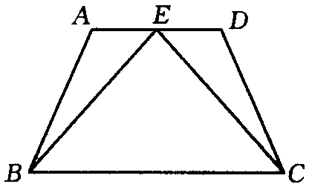
22. 巳知：如图，在Rt△ABC中，∠C＝90°，BC＝4，AC＝8．点D在斜边AB上，分别作DE⊥AC，DF⊥BC，垂足分别为E、F，得四边形DECF．设DE＝x，DF＝y．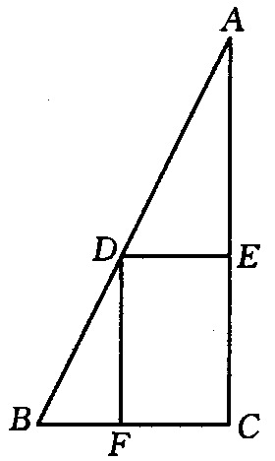
⑴ AE用含y的代数式表示为：AE＝ ；
⑵ 求y与x之间的函数关系式，并求出x的取值范围；
⑶ 设四边形DECF的面积为s，求S与x之间的函数关系式，并求出s的最大值．
23. 先阅读下面两个图表（图6、图7），再解答提出的间题：
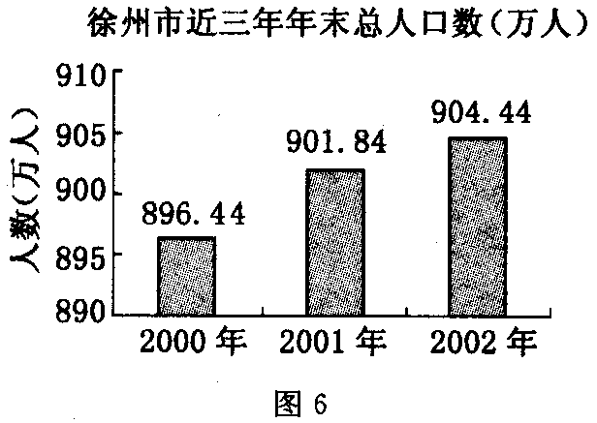 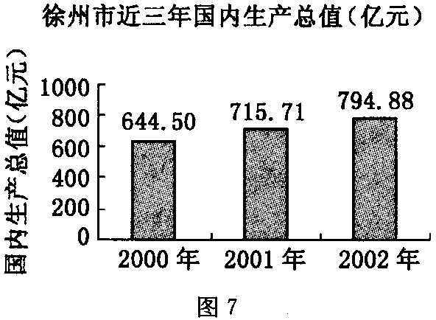
⑴ 请计算出近三年来徐州市人均国内生产总值（精确到1元），填入下表：
⑵ 2000年到2002年，人均国内生产总值平均每年增长的百分率是多少（精确到0．1％）？
五、解答题（本大题只有1题，9分）
24. 在平面直角坐标系中，已知点A（1，6）、B（2，3）、C（3，2）．
⑴ 在下面的平面直角坐标系中描出点A、B、C；
⑵ 根据你所学过的函数类型，推测这三个点会同时在哪种函数的图像上，画出你推测的图像的草图；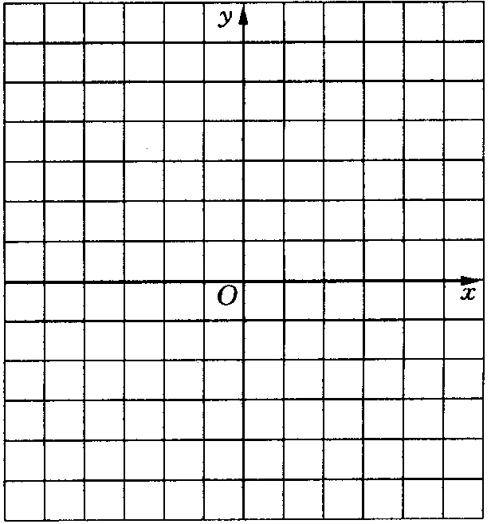
⑶ 求出⑵中你推测的图像的函数解析式，并说明该函数的图像一定过这三点．
六、解答题（本大题只有1题，9分）
25. 如图，⊙O是△ABC的外接圆，AB是⊙O的直径，过点C的切线与 AB的延长线相交于点D，AE⊥DC交DC于点E。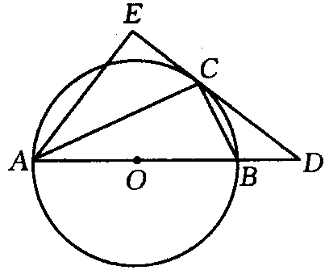
⑴ 求证：AC是∠EAB的平分线；
⑵ 若BD＝2．DC＝4，求AE和BC的长．
七、解答题（本大题只有1题．9分）
26. 如图，在△ABC中，点D、E分别在边AB、AC上．给出5个论断：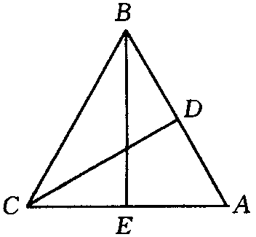
① CD⊥AB，② BE⊥AC，③ AE＝CE，④ ∠ABE＝30°，⑤ CD＝BE
⑴ 如果论断①、②、③、④都成立，那么论断⑤一定成立吗？答： ；
⑵ 从论断①、②、③、④中选取3个作为条件，将论断⑤作为结论，组成一个真命题，那么你选的3个论断是 （只需填论断的序号）；
⑶ 用⑵中你选的3个论断作为条件，论断⑤作为结论，组成一道证明题，画出图形，写出已知、求证：并加以证明。

八、解答题（本大题共2题．第27题9分，第28题5分，共14分）
27. 如图，正方形ABCD和正方形EFGH的边长分别为$2\sqrt{2}$和$\sqrt{2}$，对角线BD、FH都在直线l上．O₁、O₂分别是正方形的中心，线段O₁O₂的长叫做两个正方形的中心距．当中心O₂在直线l上平移时，正方形EFGH也随之平移，在平移时正方形EFGH的形状、大小没有改变．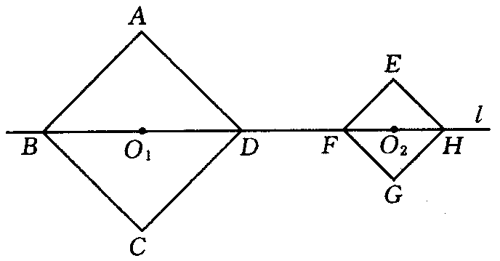
⑴ 计算：O₁D＝ ，O₂F＝ ；
⑵ 当中心O₂在直线l上平移到两个正方形只有一个公共点时，中心距O₁O₂＝ ；
⑶ 随着中心O₂在直线l上的平移，两个正方形的公共点的个数还有哪些变化？并求出相对应的中心距的值或取值范围（不必写出计算过程）．
28. 在平面直角坐标系中，已知点P₀的坐标为（1，0）．将点P₀绕着原点O按逆时针方向旋转30°得到点P₁，延长OP₁到点P＝2，使OP₂＝2OP₁；再将点P₂绕着原点O按逆时针方向旋转30°得到点P₃，延长OP₃到点P₄，使OP₄＝2OP₃；……如此继续下去．求：
⑴ 点P₂的坐标； ⑵ 点P₂₀₀₃的坐标．

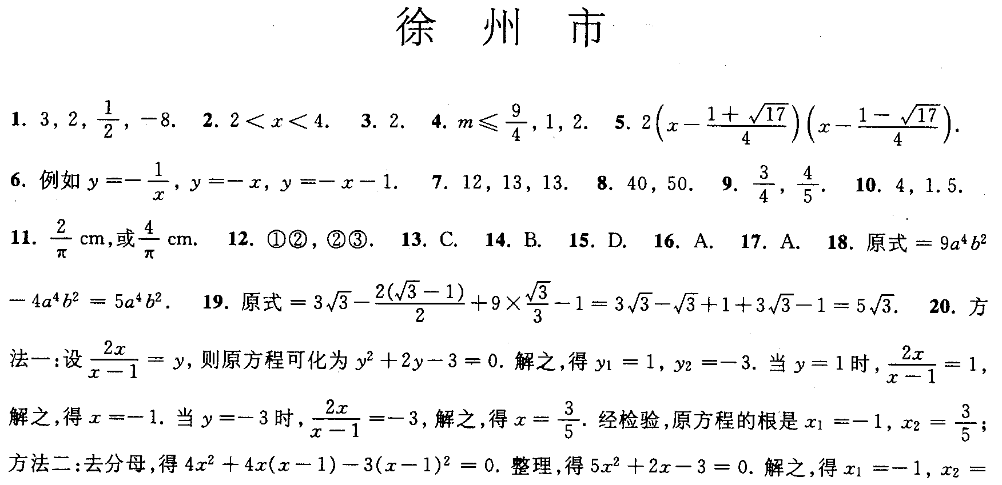
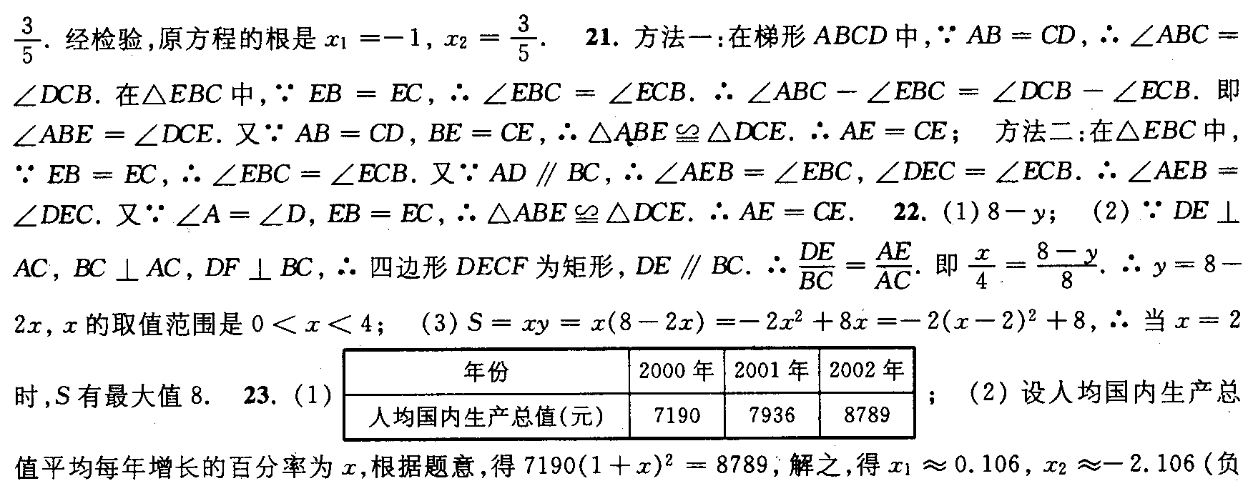
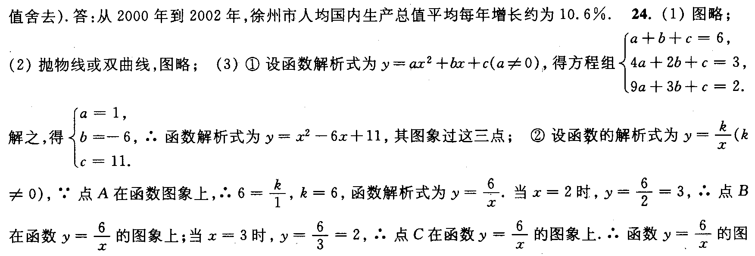
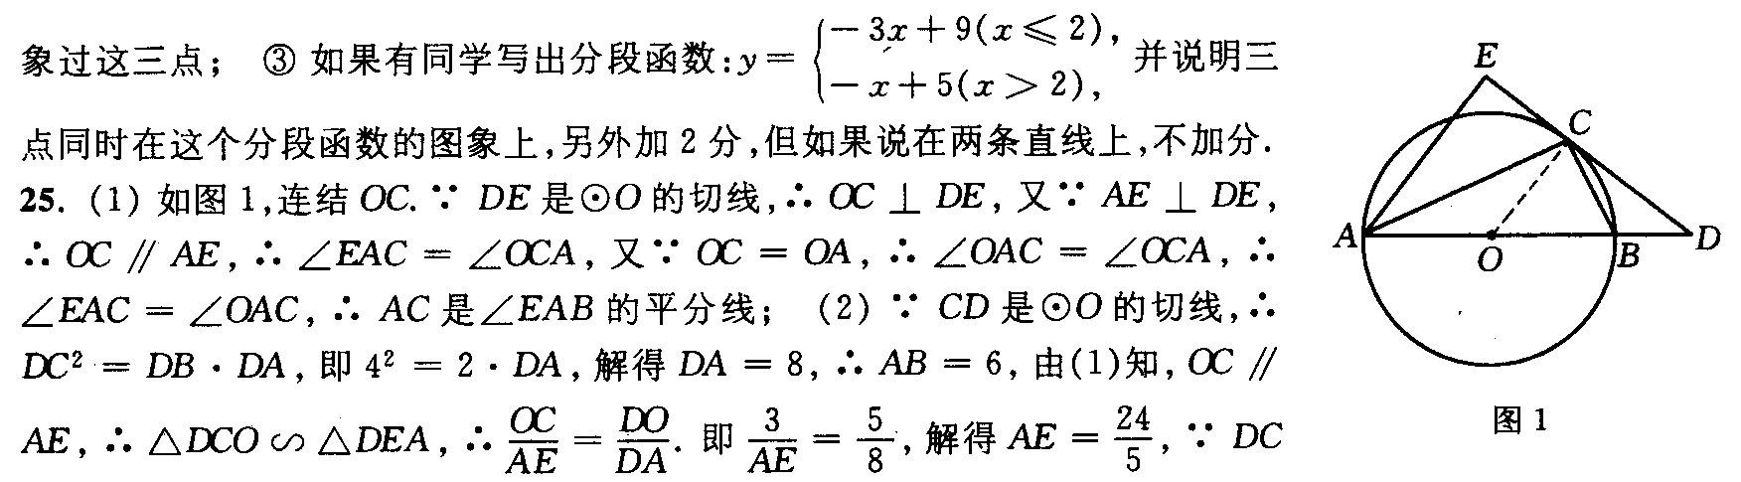
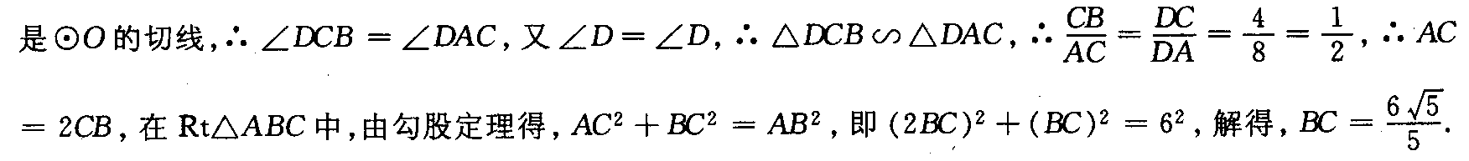
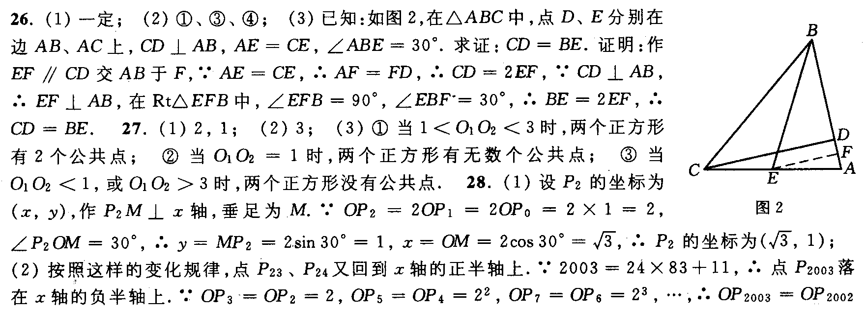

声明：本资料由 考试吧（Exam8.com） 收集整理，转载请注明出自 http://www.exam8.com
服务：面向较高学历人群，提供计算机类，外语类，学历类，资格类，会计类，工程类，医学类等七大类考试的全套考试信息服务及考前培训.

